«Кто принимает поздравления? Работник местного самоуправления» - так называлась мероприятие, посвященное Дню местного самоуправления. Оно состояло из двух частей: торжественной и развлекательной. В торжественной обстановке чествовались бывшие и нынешние работники администрации, вниманию зрителей представлена презентация, в которой интервьюированные высказывали свое мнение о жизни в поселке. Также было предоставлено слово бывшим председателям сельского совета. Словесные поздравления чередовались с концертными номерами.

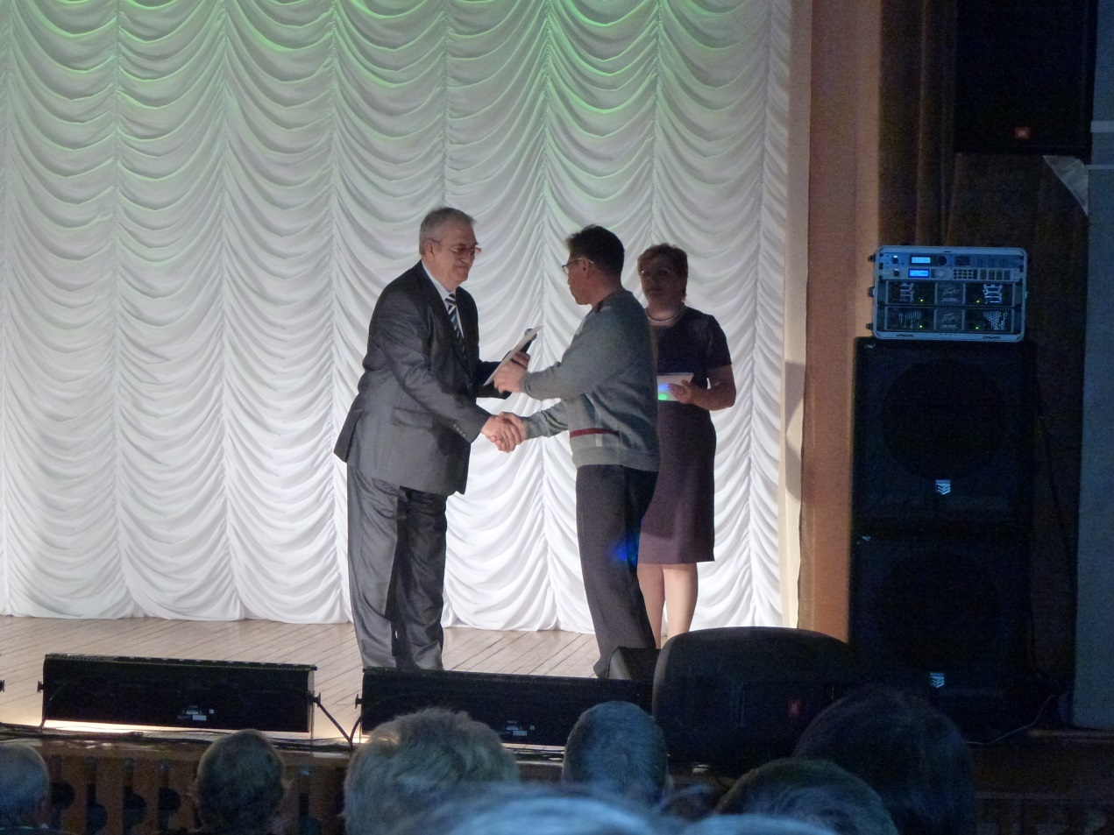
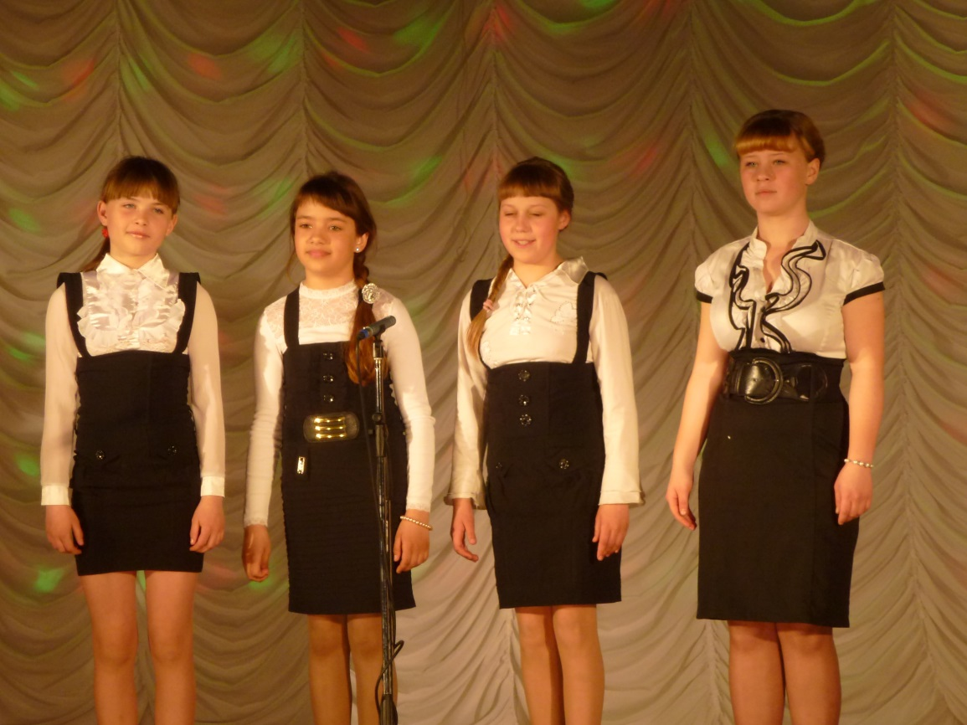

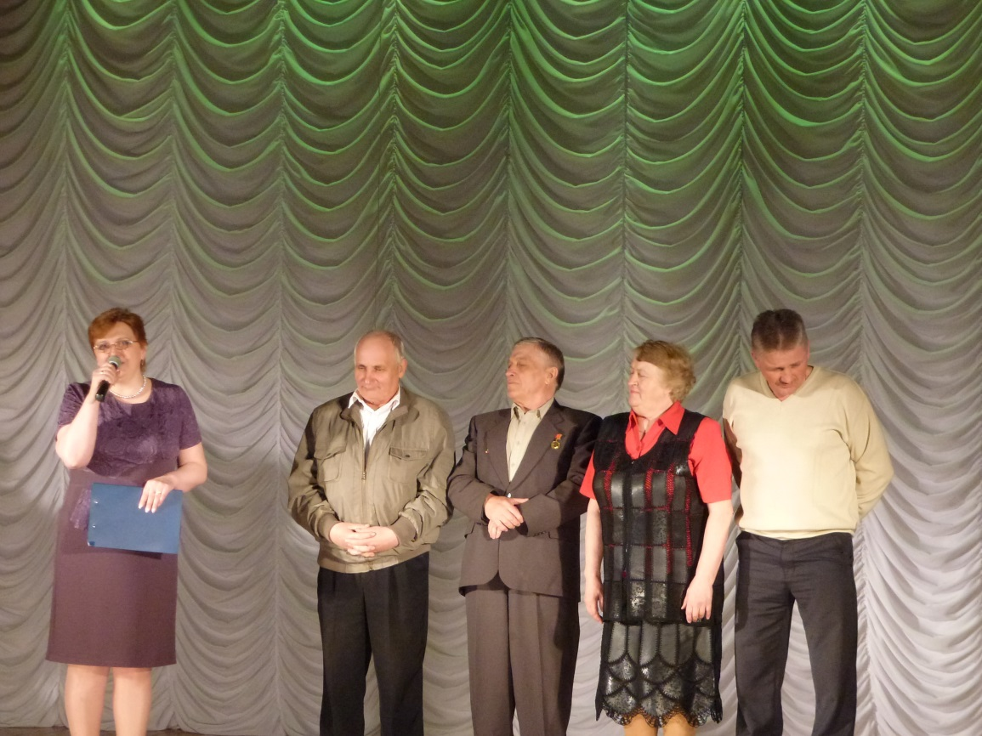

В развлекательной части программы состоялась «Битва столов». Присутствующие участвовали в предложенных тематических конкурсах, играх и викторинах, проявляя смекалку, сообразительность, чувство юмора.

